Gitcafe 使用文档

1、
注册好账户后，需要有个SSH秘钥的设置：
命令行执行：
ssh-keygen -t rsa -C "defnngj@gmail.com"
(注册邮箱)
直接回车下去，就好了，生成了秘钥。
打开本地..\.ssh\id_rsa.pub文件。此文件里面内容为刚才 生成人密钥，打开该文件，全部复制：
C:\Users\****\.ssh
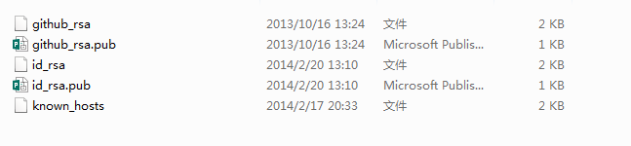
个人账户添加SSH：
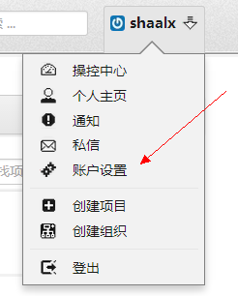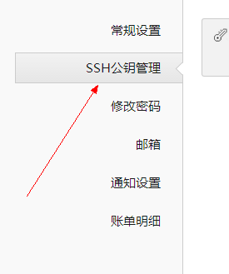

添加ssh保存。
测试：
ssh -T git@github.com
如果提示：Hi defnngj You've successfully authenticated, but GitHub does not provide shell access. 说明你连接成功了。

2、
添加远程：origin只是一个远程的别名，可以命名为其他
git remote rm origin
Git remote add origin https://gitcafe.com/shaalx/word
添加分支
Git push origin master:remote_new_branch
或：
Git remote add origin git@github.com:shaalx/word
添加分支
Git push origin master:remote_new_branch

删除分支
Git push remote_upstream_cafe :remote_new_branch

3、相关配置，不清楚是不是必须的
git config --global user.name "defnngj"//给自己起个用户名
git config --global user.email "defnngj@gmail.com"//填写自己的邮箱

4、
关注

